PHÁC ĐỒ ĐIỀU TRỊ NÔN VÀ BUỒN NÔN SAU MỔ
Yếu Tố Nguy Cơ :
Theo thang điểm Apfel, mỗi một yếu tố nguy cơ tính một điểm:
- Tiền căn bị nôn và buồn nôn sau mổ.
- Sử dụng thuốc giảm đau nhóm á phiện sau mổ.
- Nữ.
- Không hút thuốc lá.
Dựa vào thang điểm trên, nguy cơ nôn và buồn nôn được tính: < 10% nếu không có yếu tố nguy cơ, 20% nếu có một yếu nguy cơ, 40% nếu có 2 yếu tố, 60% nếu có 3 yếu tố, và 80% nếu có 4 yếu tố.
2. Các Con Đường Gây Nôn Và Tác Dụng Của Thuốc:
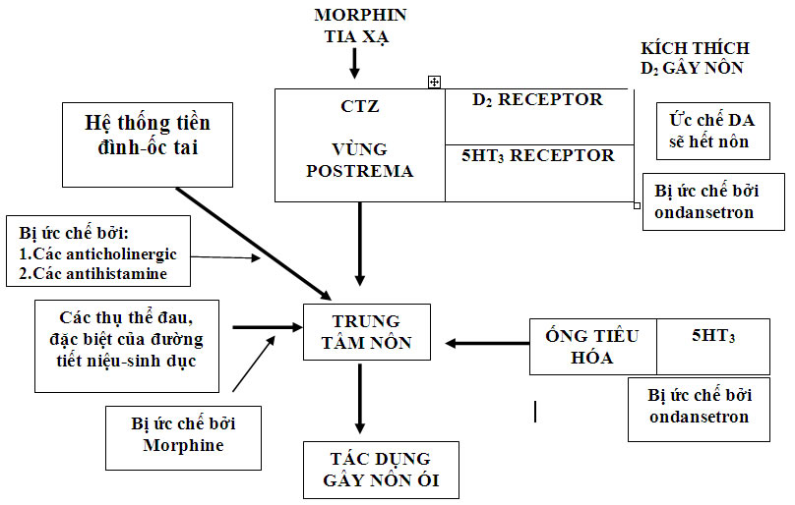
3. Thuốc Phòng Ngừa :
✓ Không có hay có một yếu tố nguy cơ:
Phòng ngừa được chỉ định nếu thang điểm Apfel > 1Không dùng thuốc phòng ngừa vì những tác dụng phụ của thuốc chống nôn. Hoặc có thể dùng các loại thuốc hữu hiệu dưới đây.
✓ Hai yếu tố nguy cơ:
Thuốc chống nôn: hiệu quả như nhau nếu dùng một trong các loại sau (trên người lớn):
• Droperidol 0.6 - 1.25mg sau khi kết thúc phẫu thuật.
• Droperidol 25 - 50 microgram/mg Morphine dùng PCA (2.5 mg Droperidol +50 mg Morphine)
• Ondansetron: 4 mg tĩnh mạch chậm khi kết thúc phẫu thuật.( Có thể dùngGranisetron, Dolasetron, Tropisetron)
• Dexamethasone : 8 mg tĩnh mạch chậm khi bắt đầu can thiệp.
• Metoclopramide: 0.5 mg/kg khi kết thúc phẫu thuật. Metoclopramide không cóhiệu quả dự phòng với liều 10 mg. Nguy cơ hội chứng ngoại tháp sẽ thấp nếu chỉ dùng liều dự phòng.Ở trẻ em thì Ondansetron có hiệu quả hơn Droperidol.
✓ Ba hay bốn yếu tố nguy cơ:Kết hợp 2 hay 3 loại thuốc ở trên (tránh kết hợp giữa Droperidol và Metoclopramide) Nếu Dexamethasone kết hợp với thuốc khác liều giảm xuống 4 mg.
4. Các Phương Pháp Chung:
Gây tê tủy sống nhất là tê đám rối không pha chung morphine.Giảm đau đa mô thức sẽ giảm tiêu thụ morphine sau mổ.Dùng Propoíol để duy trì mê.Tránh dùng N2O.Hóa giải dãn cơ dùng neostigmine.

